

中華民國童軍總會
推展環境教育暨品德體驗教育團長研習營

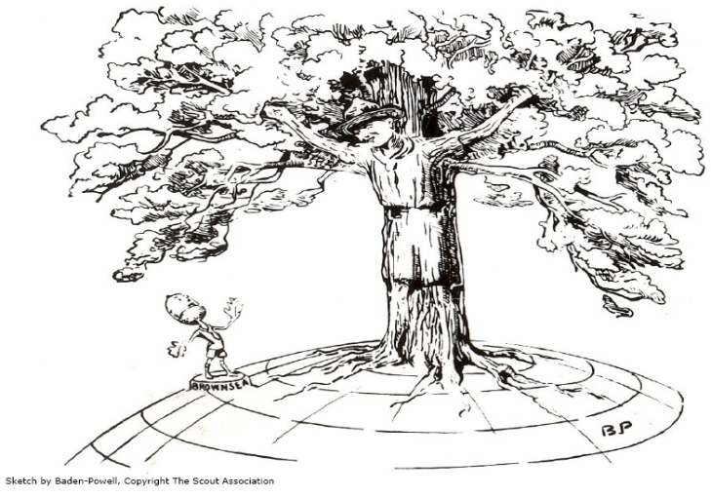

目錄
壹、 依據： 2
貳、 目的： 2
參、 研習營主題： 3
肆、 辦理單位： 3
伍、 活動時間： 3
陸、 活動地點： 4
柒、 參加對象：840人（詳附件一各縣市參加人員一覽表） 4
捌、 課程內容： 4
一、 專題演講 4
二、 自然教育中心課程體驗與植樹(各中心安排3項課程供選擇) 4
三、 “世界咖啡館”議題匯談 4
四、 品德教育體驗 4
五、 “i35愛生物”手機App與「台灣生物多樣性網絡」TBN 5
玖、 報 名 費： 6
壹拾、 報名辦法： 6
壹拾壹、 預期效益 6

中華民國建國101年、中華民國童軍創始101年
“推展環境教育暨品德體驗教育團長研習營”實施計畫

依據：
  - 落實國家節能減碳、回應全球化氣候變遷等議題
  - 貫徹教育部終身學習與品德教育之政策
  - 實踐農委會自然教育中心、無痕山林之政策
  - 落實環保署"環境教育法"之政策方向，培訓專業環境教育人員
  - 推動世界童軍總會倡導之"世界童軍環境計劃"與環境運動課題
  - 中華民國童軍總會101年工作計畫。。

目的：
  - 參與推動我國"氣候變遷調適政策綱領與行動計畫"，落實全民素養與能力之提升與國際合作
  - 配合教育部政策，推動終身學習理念，鼓勵童軍伙伴關懷自然環境，培養生態保育及熟悉生物多樣化之觀念。
  - 配合教育部政策，推動品德教育，鼓勵童軍伙伴落實尊重、合作、責任等品德，並培養關懷他人、服務社會之情懷。
  - 讓團長體驗、分享品德教育相關議題，並具備推動品德體驗活動的相關知能。
  - 藉由探索教育理念的推廣，讓學生學習如何在團體中有創意，並能合作而有效的解決問題。
  - 配合農委會政策，推廣林務局自然教育工作，與”無痕山林宣言”之落實；並加強特生研究中心之物種調查資訊化之應用，鼓勵童軍伙伴隨時隨地參與對生物之關懷。
  - 藉由辦理多種自然環境學習活動，使童軍團長透過實際操作，親身體驗課程內容與資訊應用，提昇童軍活動之內容與方法，以達到與時俱進、永續發展之目標。
  - 促成推動國內成立SCENES “國際童軍環境與自然教育中心”之籌劃
  - 讓團長能充分了解與運用童軍運動的四大支柱如何落實在童軍團的永續經營上。
  - 邀請亞洲太平洋地區各國參與環境教育工作之童軍領袖前來交流，宣揚我國童軍運動對於生態保育與環境教育之發展。

研習營主題：
  - 探索教育理念與品德教育
  - 童軍團的永續經營
  - 關懷自然環境，培養生態保育及熟悉生物多樣化之觀念

辦理單位：
  - 指導單位：教育部、外交部、內政部、農委會、環保署
  - 主辦單位：中華民國童軍總會
  - 贊助單位：台灣電力公司、台灣中油股份有限公司、台灣糖業股份有限公司
  - 承辦單位：
陽明山營區 -- 新北市童軍會
奧萬大營區 -- 南投縣童軍會、
雙流營區 -- 屏東縣童軍會
  - 協辦單位：觀光局、林務局、台灣省童軍會、各縣市童軍會、國立屏東科技大學、林務局奧萬大自然教育中心、林務局雙流自然教育中心、陽明山國家公園、屏東保力實習林場、中華民國童軍文教基金會、中華民國童軍陽明山活動中心

活動時間：
101年7月9至 101年8月12日 共9梯次，每梯次3天 2夜
7/09(ㄧ) | 7/10(二) | 7/11(三) | 7/12(四) | 7/13(五) | 7/14(六) | 7/15(日)
7/16(ㄧ) | 7/17(二) | 7/18(三) | 7/19(四) | 7/20(五) | 7/21(六) | 7/22(日)
7/23 | 7/24 | 7/25 | 7/26 | 7/27 | 7/28 | 7/29
7/30(ㄧ) | 7/31(二) | 8/01(三) | 8/02(四) | 8/03(五) | 8/04(六) | 8/05(日)
8/06(ㄧ) | 8/07(二) | 8/08(三) | 8/09(四) | 8/10(五) | 8/11(六) | 8/12(日)

活動地點：
北區：陽明山童軍活動中心，陽明山國家公園(各梯次80人)
中區：南投縣奧萬大自然教育中心(各梯次80人)
南區：屏東縣保力實習林場，雙流自然教育中心(各梯次120人)

參加對象：840人（詳附件一各縣市參加人員一覽表）
各縣市童軍團(1915團)已辦理三項登記之各團得選派一位(團長、副團長或資深服務員)代表參加

課程內容：

專題演講
- 無痕山林(LNT)講座
- SCENES “國際童軍環境與自然教育中心”
- 世界童軍環境獎章WSEB
- 探索教育與品德體驗教育
- 童軍運動的四大支柱

自然教育中心課程體驗與植樹(各中心安排3項課程供選擇)
- 林務局奧萬大自然教育中心
- 林務局雙流自然教育中心

“世界咖啡館”議題匯談
- 8 項議題桌，每人參加3項議題交流
- 120人分成24桌同時進行小桌討論
- 8 項議題結論分享，各桌圖表張貼

品德教育體驗
  - 合作─同心協力
  - 責任─決戰時刻
  - 助人─飛越三角洲
  - 尊重─東方快車
  - 溝通─星際之門
  - 信任─蜘蛛網

“i35愛生物”手機App與「台灣生物多樣性網絡」TBN
- 4月到6月份，全國童軍團下載“i35愛生物”手機App，進行生物標定上載競賽
- 童軍總會、TBN、Facebook即時公布成果(個人、團、縣市)
- 專家介紹APP與網站互動之應用

經 費：
  - 參加費每人新台幣2500元整。
  - 參加費用請各所屬單位負擔或酌予補助。
  - 經費不足部份由中華民國童軍總會籌措。

報名辦法：
各團請以團為單位向所屬縣市童軍會報名。縣市童軍會請確實掌握參加各團之人員名冊及基本資料，並依照以下程序完成報名。
- 民國101年五月底以前，個人向所屬童軍會提交報名單
- 民國101年五月底以前，個人向總會完成繳費始得確認營隊
- 總會彙總各梯次報名人數，並每週通知童軍會；各梯次80/120人，依提報志願順序安排，額滿為止
- 民國101年五月底以前，每週於網站公告各梯次報名人數與餘額供參考
聯絡人：總會環境組 王騰謙主任02-27401336。

預期效益
        - 預期來自全國各地團長及羅浮童軍840人，研習結束後成為核心種子，將下列觀念成果付諸行動，以帶動全國各地童軍團；發揮點、線、面的全面性環境、品德、團務經營的乘數效應
        - 了解建構低氣候風險且低碳的永續台灣，降低台灣的脆弱度的重要性，進行政策推廣與教育宣導，帶動全民共同參與，將從中央到地方，逐步推動地方氣候變遷調適相關工作，以持續深化氣候變遷調適之影響力。
        - 配合世界童軍總會"環境計畫"，與亞太地區辦事處(Asia Pacific Region Office)共同向各國童軍總會分享我國政府與民間合作的經驗
        - 熟悉”世界咖啡館”匯談之模式，讓服務員學習開放性、包容性、有效益的溝通方式，建構讓童軍團的經營能永續發展的環境
        - 學習善用資訊與通訊科技，讓環境關懷落實於日常生活中；預計3個月內達成5000人參與上載生物普查資料的目標
        - 增進團務領導人童軍專業素養，讓成人服務員的知能與時俱進，銜接世界童軍服務員培訓現代化之趨勢
        - 團務領導人體驗林務局自然教育中心之功能，深刻了解環境教育相關知識，以便日後應用於活動規劃，融入平時教育訓練內容之中
        - 增進團務領導人品德教育相關知識，將探索教育帶進學校課程及團活動中，幫助學生更活潑、更具創意，更能自我解決問題。
        - 透過活動中的體驗、分享，使團務領導人學習如何應用並進而引導其它服務員善用，得讓品德議題深植於童軍心中。
        - 開拓國際視野，熟悉全球童軍運動趨勢，配合國際獎章(世界童軍環境章、世界童軍服務獎章)之推動
        - 了解SCENES教育中心成立之功能，並協助推動全國各地中心的計劃，預計在3年內完成3處多功能"國際童軍環境與自然教育中心"，成為世界童軍環境計畫(World Scout Environment Programme)落實推動的永久基地
        - 了解”無痕山林”運動之要義，融入戶外活動教育中，推動全民生態保育之參與

各縣市參加人員預估表
縣市別 | 人數 | 縣市別 | 人數 | 縣市別 | 人數 | 縣市別 | 人數
台北市 | 120 | 新竹縣 | 20 | 嘉義市 | 20 | 台東縣 | 5
新北市 | 110 | 苗栗縣 | 20 | 嘉義縣 | 10 | 澎湖縣 | 5
基隆市 | 10 | 台中市(縣) | 110 | 台南市(縣) | 80 | 金門縣 | 10
宜蘭縣 | 10 | 彰化縣 | 80 | 高雄市(縣) | 50
桃園縣 | 30 | 南投縣 | 20 | 屏東縣 | 40
新竹市 | 20 | 雲林縣 | 50 | 花蓮縣 | 20
 |  |  |  | 總計 | 840

中華民國建國101年、中華民國童軍創始101年
“推展環境教育暨品德體驗教育團長研習營” 報名辦法

一、依據中華民國建國101年、中華民國童軍創始101年“推展環境教育暨品德體驗教育團長研習營”
實施計畫訂定。
二、研習營日期：
101年7月16日至 101年8月5日 共9梯次，每梯次3天 2夜
三、研習營地點：
北區：陽明山童軍營地，陽明山國家公園(各梯次80人)
中區：南投縣奧萬大自然教育中心(各梯次80人)
南區：屏東縣保力實習林場，雙流自然教育中心(各梯次120人)
四、參加人員：
(一)、 各縣市童軍團(1915團)已辦理三項登記之每團選一位(團長、副團長或資深服務員)代表參
加
(二)、 各縣市已辦理三項登記之授銜或服務羅浮童軍
五、參加人數：預定840人
六、報名表填寫及傳送：
(一)、 為節能減碳及加速電子化作業，報名表格式，公布於中華民國童軍總會網站：http://
scouting.edu.tw，請自行下載使用，報名時請以電子檔填寫及傳送。
(二)、 參加營隊志願安排將在收到參加費當天，依照名額排定並以email通知參加者確認。
(三)、 各單位報名表填寫後，請於101年5月31日前傳送至各直轄市、縣（市）童軍會電子信箱
並完成繳費。
(四)、 各直轄市、縣（市）童軍會彙整後，請於100年5月31日前傳送至中華民國童軍總會電子
信箱：scenes@scout.org.tw並完成繳費。
(五)、 研習營供應組將依報名表填寫尺寸發放T恤，屆時不得要求更換。
七、參加費：全程參與訓練課程每人新台幣2500元整
郵政劃撥帳號：00145870，戶名：中華民國童軍總會。
八、為節能減碳有關研習營公告事項，均登載於中華民國童軍總會網站，請自行 查閱；研習營通報，
均以e-mail傳送直轄市、縣（市）童軍會轉知參加研習營伙伴；另外，請善用臉書活動專頁
( https://www.facebook.com/groups/scoutleaders101/ ) 之通告
九、聯絡人：總會環境組 王騰謙主任02-27401336

推展環境教育暨品德體驗教育團長研習營
報 名 表
舉辦日期：101年7月16（一）~ 8月5（日）
申請人姓名：（中文） （英文大楷）
出生日期：民國 年 月 日 性別：□男 □女
學歷： 身分證字號：□□□□□□□□□□
服務單位及職稱：
_____市(縣)第____團主辦單位:_________________童軍職稱：________
通訊處： E-mail:
電話：公：__________________轉______ 傳真：_______________
宅：__________________ 手機：_____________________飲食：□葷 □素

參加營隊意願調查
每梯次營隊只有80/120位名額，歡迎自由選擇地區；請詳閱營隊日期與地點，提供2項意願供童軍會安排；9梯次營隊資訊如下

①中區:週一~週三 07/09~11; ②南區:週五~周日 07/13~15；③北區:週一~週三 07/16~18

④南區:週五~周日07/20~22；⑤南區: 週一~週三07/23~25；⑥北區:週三~週五 07/25~27

⑦中區:週五~周日 07/27~29；⑧北區:週五~周日 08/03~05；⑨中區:週一~週三 08/10~08/12

第一營隊選擇 : ；第二營隊選擇 :

(請注意，因為名額有限，完成繳款服務員優先確認營隊選項，額滿自動排到第二選擇；各營隊報名確認狀況，將於網路公佈每日更新)

T恤尺寸:

本人已經詳讀活動簡章資訊，並且了解本研習營報名之相關辦法，特於此簽名確認

參加人員

報名流程

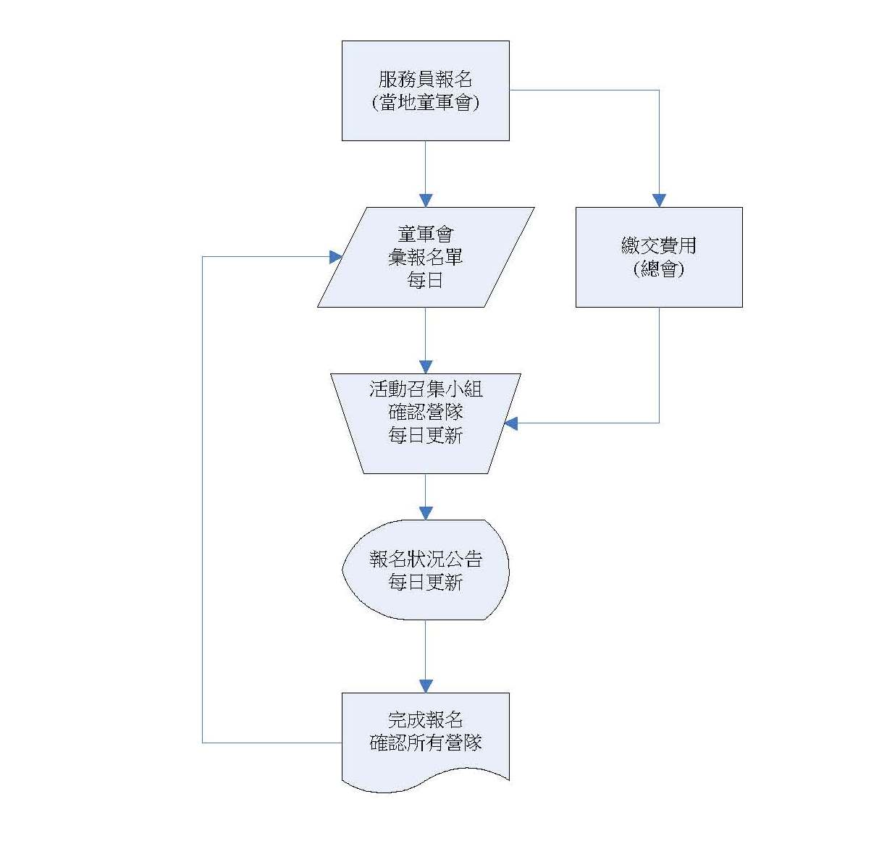
推展環境教育暨品德體驗教育團長研習營
童 軍 會 統 計 表
童軍會名稱： 通報日期 ：101年 月 日
統計表
姓 名 | 團 次 | 營隊志願(1) | 營隊志願(2) | 是否為候補

主辦人員：

